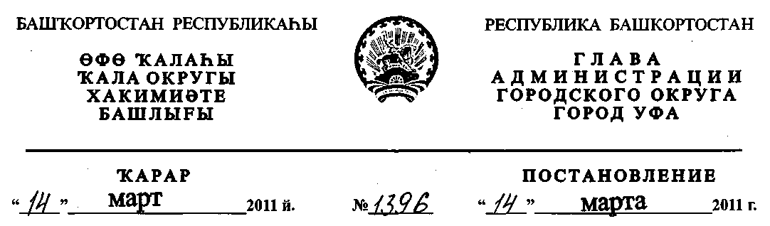
Об отклонении и о направлении на доработку проекта межевания территории квартала
№ 290-292, ограниченного улицами Цюрупы, Достоевского, Пархоменко, Кирова в
Кировском районе городского округа город Уфа Республики Башкортостан
В соответствии со статьями 45, 46 Градостроительного кодекса Российской
Федерации, руководствуясь Правилами землепользования и застройки городского округа
город Уфа' Республики Башкортостан, утверждёнными решением Совета городского
округа город Уфа Республики Башкортостан №7/4 от 22.08.2008г., решением Совета
городского округа город Уфа Республики Башкортостан № 32/28 от 23 декабря 2010 года
«О публичных слушаниях по проекту межевания территории квартала № 290-292,
ограниченного улицами Цюрупы, Достоевского, Пархоменко, Кирова в Кировском районе
городского округа город Уфа Республики Башкортостан», заключения Главного
управления архитектуры и градостроительства Администрации городского округа город
Уфа Республики Башкортостан, протокола публичных слушаний от 12.02.2011г. и
заключения о результатах публичных слушаний от 17.02.2011г. № 6 по проекту
межевания территории,
ПОСТАНОВЛЯЮ:
1. Отклонить проект межевания территории квартала № 290-292, ограниченного
улицами Цюрупы, Достоевского, Пархоменко, Кирова в Кировском районе городского
округа город Уфа Республики Башкортостан площадью 10,2 га и направить на доработку с
учетом заявленных гражданами замечаний и предложений отраженных в протоколе
публичных слушаний и заключения о результатах публичных слушаний от 17.02.2011г.
№6.
- Информационно-аналитическому отделу Администрации городского округа город
Уфа Республики Башкортостан опубликовать настоящее постановление в газете
«Вечерняя Уфа».
- Отделу информационных технологий и связи Администрации городского округа
город Уфа Республики Башкортостан разместить настоящее постановление на
официальном сайте Администрации городского округа город Уфа Республики
Башкортостан в сети «Интернет».
4. Контроль за исполнением настоящего постановления возложить на первого
заместителя главы Администрации городского округа город Уфа Республики
Башкортостан В.И. Никитина.
Глава Администрации
городского округа город Уфа
Республики Башкортостан П.Р. Качкаев

